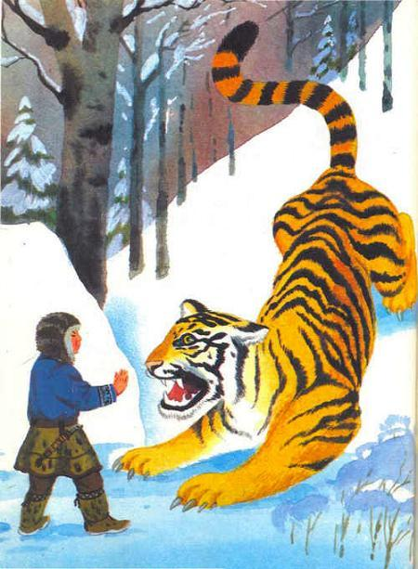Отправился раз охотник с сыном в тайгу охотиться на соболя. Пришли, нарубили молодых ёлок, около толстой берёзы с развилиной построили шалаш. Отец говорит:— Опасно здесь в тайге, страшно…— Я никого не боюсь! — отвечает сын. — Нет у меня страха! Кто бы ни напал — всех одолею!Стал отец укорять его:— Не говори так. Мал ты ещё, не много у тебя силы. Лучше скажи: всех боюсь!— Нет, — говорит сын, — не скажу так! Где у меня силы не хватит, там я ловкостью возьму. С любым врагом справлюсь!Не успел он сказать это, как подошёл к шалашу большой тигр. Заглянул он в шалаш и спрашивает:— Кто это тут хвастается, что всех одолеет?Отец увидел тигра, испугался, весь от страха затрясся, еле вымолвить мог:— Не я это говорил… Я всех боюсь… И тебя сильно боюсь… Отвернись, не гляди на меня: я хочу выйти из шалаша!Тигр отвернулся и выпустил охотника. Побежал охотник что было сил. Тигр опять спросил:— Так кто же это тут собирался со всеми справиться? Кто тут никого не боится?Не испугался мальчик, ответил:— Я никого не боюсь! Я со всеми справлюсь!Тигр говорит:— Ну, тогда давай бороться. Если ты сильнее — ты меня убьёшь. Если я сильнее — я тебя съем!Тут тигр просунул голову и лапы в шалаш и приготовился схватить мальчика. Мальчик подпрыгнул, хотел перескочить через тигра. Тигр поднял голову и не пускает.— Ну, что теперь будешь делать? Мальчик попробовал проскочить низом.Тигр присел и опустил голову.Опять нельзя выскочить!Тогда мальчик придумал хитрость: сделал вид, будто опять низом проскочить хочет. Тигр присел, опустил голову, ждёт. А мальчик изловчился — скок! — неожиданно перескочил через него и быстро взобрался на самую верхушку берёзы.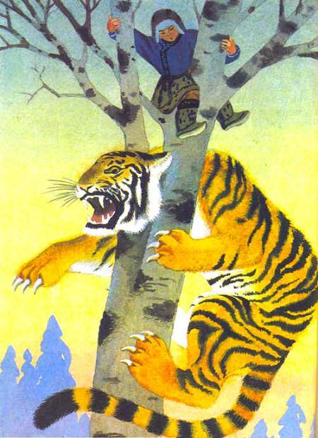Тигр бросился за ним, хотел схватить, да не успел. С разбегу попал головой в развилину, застрял и повис. Дерёт тигр лапами берёзовую кору, бьёт длинным хвостом, рычит — высвободиться не может.Тут мальчик спустился с берёзы и сказал:— Говорил я, что никого не боюсь, всех одолею?Молчит тигр, ничего ответить не может. И хвостом бить перестал — совсем умирает.Посмотрел мальчик на тигра и думает: «3ачем тигру умирать?» Взял он топор, взобрался на берёзу и срубил один сук развилины. Высвободился тигр и упал на землю. Долго лежал. Потом очнулся, встал на ноги. Стоит под берёзой, смотрит наверх, на сук, где мальчик уселся, и не уходит.Мальчик говорит:— Почему ты не уходишь? Уходи! Взглянул тигр на мальчика и сказал:— Ты смелый и ловкий. И добрый: не дал мне зря умереть. Спускайся вниз — повезу тебя к себе в гости, хороший подарок дам.Спустился мальчик с берёзы. Тигр велел ему сесть на него верхом и отправился в путь.Пошёл он через тайгу, через горы. Долго шёл. Поднялся он на вершину самой высокой горы. Смотрит мальчик: место жилое — большая зимняя юрта, собаки на привязи. Вокруг юрты на шестах висят тигровые шкуры.Спустился мальчик с тигра, обернулся, а тигра уже нет — перед ним стоит молодой высокий юноша, а рядом на земле лежит тигровая шкура. Удивился мальчик, не знает, что и думать. А юноша повесил на шест тигровую шкуру и говорит:— Мы только в ваших местах в виде тигров ходим, а здесь людьми становимся. Пойдём со мной в юрту.Вошли они в юрту. Там седой старик сидит. Посмотрел он на мальчика и спрашивает юношу:— Кого ты привёл ко мне?— Отец, этот охотник спас меня от смерти. Я думал, что я сильнее его и вызвал его на борьбу. А он ловкий — перескочил через меня, на дерево взобрался. Я хотел схватить его, да попал в развилину. Если бы он не срубил сук развилины, я бы умер, не вернулся бы к тебе — не было бы у тебя сына!Старик кивнул и сказал:— За это дадим ему хороший подарок! Пошёл старик и принёс большие нарты*.Стал на них собольи шкуры класть. Долгоклал. Столько положил, что и не сосчитать. Потом сказал:— Ну, теперь отправляйся домой! Мальчик говорит:— Как я домой пойду? Я дороги не знаю, в тайге заблужусь.— Не заблудишься: нарты сами поедут. И правда, нарты сами поехали. С высокойгоры спустились, через другие горы перевалили, потом по тайге поехали. Долго ехали. Наконец подъехали к отцовой юрте. А отец в юрте сидит, горюет. Из щепки вырезал фигурку сына, смотрит на неё, плачет. Сам думает: «Съел его тигр! Один я остался… Как жить буду?»А сын возле юрты стоит, отца зовёт. Вышел отец, глядит — глазам не верит: перед ним сын — цел и невредим, да ещё столько собольих шкурок привёз, что всем охотникам стойбища и за пять лет не добыть!

